V polovině února 2023 zahrozila povodeň
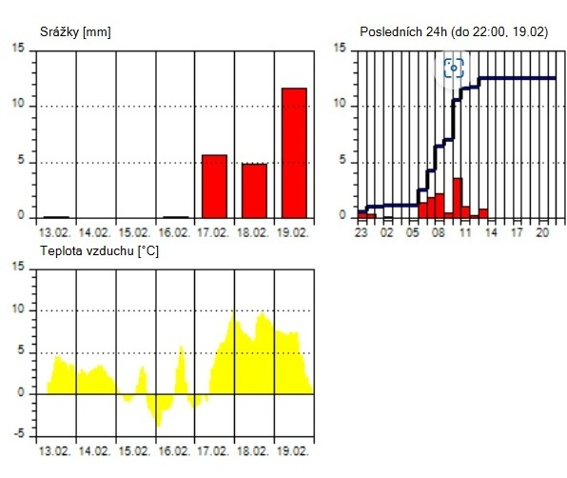
V důsledku výrazného oteplení dosahujícího k 10ºC a s tím spojených vydatných dešťových srážek a teplého větru v noci z pátku 17. na sobotu 18. února 2023, kdy rychle, takřka přes noc, zmizela nejen u nás veškerá sněhová pokrývka, ale překotné tání nastalo i na horách, začal výrazně stoupat stav řeky Divoké Orlice v Orlickém Záhoří až na druhý povodňový stupeň.
S tím byl spojen i výrazný a rychlý nárůst přítoku do Pastvinské přehrady – z 3-4 m³/s
v pátek17.2. přes 20 m³/s v sobotu 18.2.až na 40 m³/s v pondělí 20.2.2023, kdy byl přítok nejvyšší. Pastvinská přehrada se začala velmi rychle naplňovat, od soboty 18.2. do neděle 19.2. stoupla hladina o1 metr, v pondělí 20.2.2023 v 7 hodin ráno hladina kulminovala o dalších 80 cm výše na kotě 467,12 m.n.m. Přiblížila se tak necelý půlmetr pod hladinu zásobního prostoru přehrady.
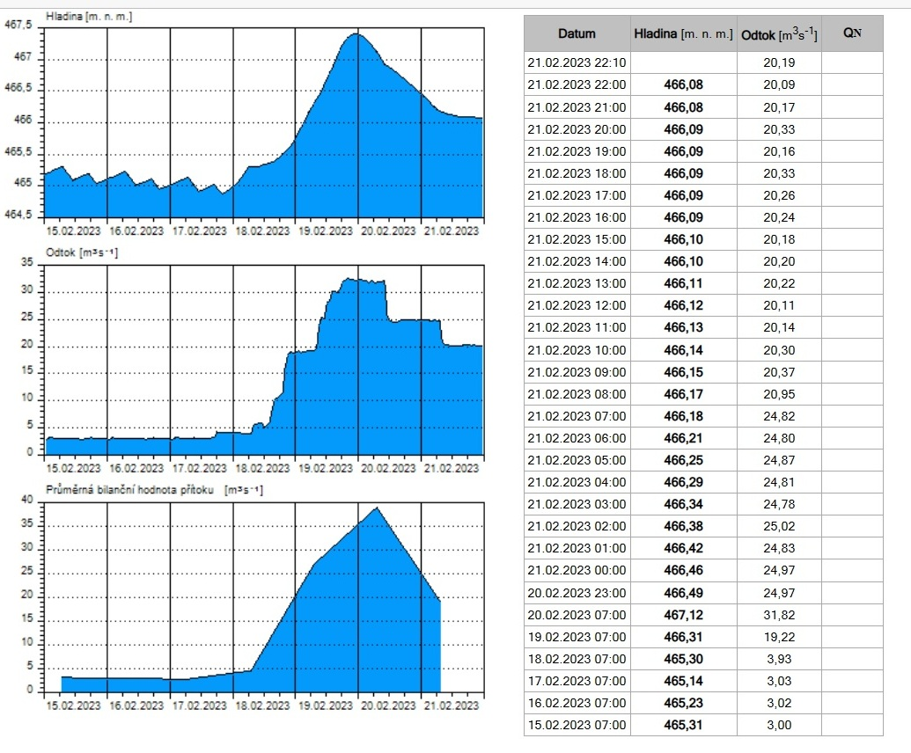
Z těchto důvodů Povodí Labe přistoupilo k navýšení odtoku z Pastvinské přehrady s cílem výše popisovaný nárůst zmírnit. Ráno v sobotu 18.2. odtékaly z přehrady 4 m³/s, o půlnoci téhož dne již 19 m³/s , v 9 hodin v neděli 19.2. byl odtok zvýšen na 25 m³/s, ve 14 hodin již teklo 30 m³/s a odtok byl postupně navýšen až na 35 m³/s.
Od 18 hodin v neděli 19.2.2023 nastal na toku v Nekoři překročení výšky hladiny 110 cm I. povodňový stupeň – bdělost. 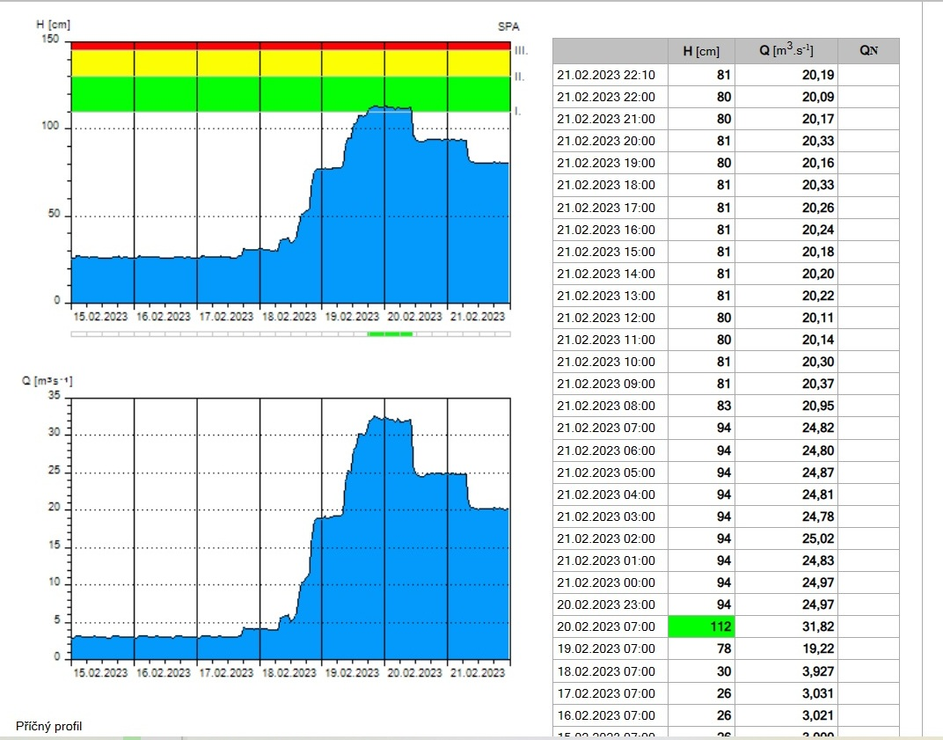Kolem oběda v pondělí 20.2.2023 skončil poklesem průtoku na 25 m³/s - a výšku 94 cm. V té době již přítok do Pastvinské přehrady klesal na 30 m³/s a hladina se snižovala - v úterý v poledne 21.2.2023 byla již dole o 1m pod výše uvedenou kulminací. A v Nekoři řekou v té době teklo už jen 20 m³/s při hladině 80cm. Zastavení nárůstu hladin způsobilo přerušení srážek a ochlazení pod bod mrazu, čímž se tání na horách zastavilo….
Obrázky Divoké Orlice v Nekoři řeky při zaznamenaném nejvyšším průtoku 35 m³/s si můžete prohlédnout v příloze. Řeka zůstala v naplněném korytě a žádné škody nezpůsobovala. …

